Unité 3. Germination des grains de pollen

1 : Matériel utilisé
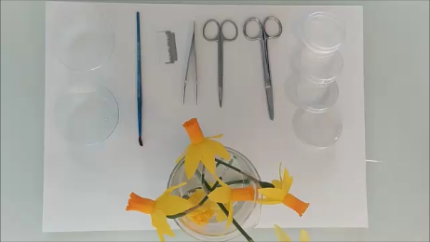

2 : Tranches de pistil, organe reproducteur femelle
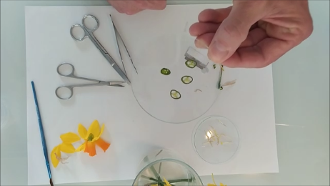

3 : Étamines, organes reproducteurs mâles
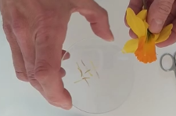

4 : Dépôts des grains de pollen dans des boîtes de pétri avec ou sans tranche de pistil
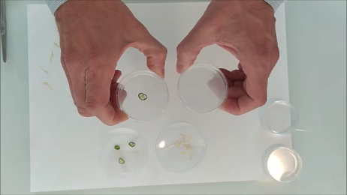

5 : Mise à l’étuve des boites de pétri pour faire germer les grains de pollen (26 °C ; humidité élevée)
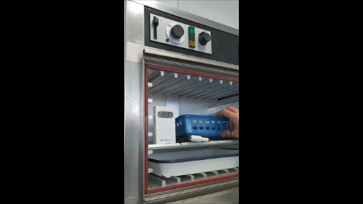

6 : Grains de pollen germés avec leur long tube pollinique (grossissement X 100)
